Nomor : 03/Pan-Pel/HMMPS-PTIK/FKIP-UBH/VII-2020 Padang, 04 Juli 2020

Lampiran : Ada

Hal :Undangan

Kepada Yth.

**Ketua BEMM-FKIP**

Di tempat

***Assalamu’alaikum Wr.Wb.***

Seiring salam dan do’a kami ucapkan semoga Saudara/i berada dalam lindungan Allah SWT, dan selalu sukses menjalankan aktifitas sehari – hari.

Sehubungan dengan akan dilaksanakannya acara **WEBINAR JUNIOR FRONT-END WEB DEVELOPMENT** oleh Himpunan Masyarakat Mahasiswa Program Studi Pendidikan Teknik Informatika dan Komputer maka kami mengundang Saudara/i untuk dapat hadir .

Acara yang akan dilaksanakan pada pada :

Hari/Tanggal : Sabtu-Minggu / 18-19 Juli 2020

Waktu : 10.00 s.d selesai

Tempat : Metode Daring (Via Zoom)

Demikianlah surat undangan ini kami sampaikan. Atas perhatian dan kehadiran Saudara/i kami ucapkan terima kasih.

**Hormat kami,**

**Panitia Pelaksana**

**PELANTIKAN HMMPS PTIK 2019-2020**

**Menyetujui,**

Ketua Pelaksana,Sekretaris,

**Rahmat Hidayat Supi Rahmi**

**Mengetahui,**

Ketua Prodi PTIK, Ketua HMMPS PTIK,

**Dr. Eril Syahmaidi, M.PD Triadmoko Denny Fatrosa**

**Lampiran**

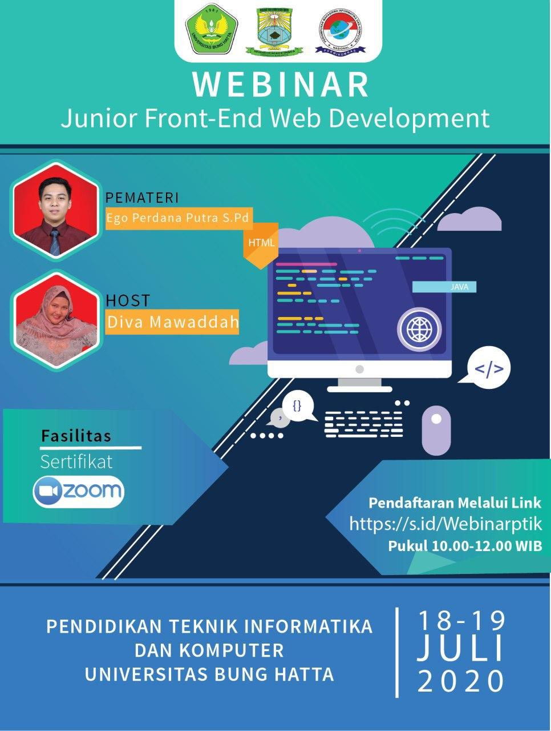

Nomor : 01/Pan-Pel/HMMPS-PTIK/FKIP-UBH/XI-2019 Padang, 20 November 2019 Lamp : -

Hal : Permohonan Peminjaman Sound System

**Kepada Yth.**

**Ketua BEMM-FnKIP**

**Assalamu’alaikum wr. wb**

Seiring salam dan do’a kami ucapkan semoga Saudara/i berada dalam lindungan Allah SWT, dan selalu sukses menjalankan aktifitas sehari – hari .

Sehubungan dengan akan dilaksanakannya acara **PELANTIKAN HMMPS (Periode 2019-2020)** oleh Himpunan Masyarakat Mahasiswa Program Studi Pendidikan Teknik Informatika dan Komputer maka kami,mohon kepada Saudara/I untuk meminjamkan Sound System untuk melancarkan acara kami.

Acara yang akan dilaksanakan pada pada :

Hari/Tanggal : Jumat, 22 November 2019

Waktu : 15.00 s.d selesai

Tempat : Ruang Sidang, Kampus II Universitas Bung Hatta

Demikianlah surat undangan ini kami sampaikan. Atas perhatian dan kehadiran Saudara/i kami ucapkan terima kasih.

**Hormat kami,**

**Panitia Pelaksana**

**PELANTIKAN HMMPS PTIK 2019-2020**

**Menyetujui,**

Ketua Pelaksana,Sekretaris,

**Bambang Dariyatno Aulia Annisa Hilda**

**Mengetahui,**

Ketua Prodi PTIK, Ketua HMMPS PTIK,

**Dr. Eril Syahmaidi, M.PD Berly Roza**

Nomor : 01/Pan-Pel/HMMPS-PTIK/FKIP-UBH/XI-2019 Padang, 20 November 2019 Lamp : -

Hal : Permohonan Peminjaman Gedung

**Yth.**

**T.U FKIP Universitas Bung Hatta**

**Kabag. C/q Perlengkapan**

**Di Padang**

**Assalamu’alaikum wr. wb**

Seiring salam dan do’a dari kami semoga Bapak dalam keadaan sehat dan selalu sukses menjalankan segala aktivitas sehari-hari. Amin.

Sehubungan dengan diadakan acara **PELANTIKAN HMMPS (Periode 2019-2020)** oleh Himpunan Masyarakat Mahasiswa Program Studi Pendidikan Teknik Informatika dan Komputer maka*,* kami mohon kepada Bapak untuk dapat meminjamkan Ruangan Sidang, Kampus II Universitas Bung yang akan dilaksanakan pada :

Hari/Tanggal : Jumat, 22 November 2019

Waktu : 15.00 s.d selesai

Tempat : Ruang Sidang, Kampus II Universitas Bung Hatta

Demikianlah surat undangan ini kami sampaikan. Atas perhatian dan kehadiran Bapak kami ucapkan terima kasih.

**Hormat kami,**

Ketua Pelaksana,Sekretaris,

**Bambang Dariyatno Aulia Annisa Hilda**

**Mengetahui,**

Ketua HMMPS PTIK,

**Berly Roza**

Nomor : 01/Pan-Pel/HMMPS-PTIK/FKIP-UBH/XI-2019 Padang, 20 November 2019 Lamp : -

Hal : Permohonan Peminjaman Bendera FKIP

**Yth.**

**T.U FKIP Universitas Bung Hatta**

**Kabag. C/q Perlengkapan**

**Di Padang**

**Assalamu’alaikum wr. wb**

Seiring salam dan do’a dari kami semoga Bapak/Ibu dalam keadaan sehat dan selalu sukses menjalankan segala aktivitas sehari-hari. Amin.

Sehubungan dengan diadakan acara **PELANTIKAN HMMPS (Periode 2019-2020)** oleh Himpunan Masyarakat Mahasiswa Program Studi Pendidikan Teknik Informatika dan Komputer maka*,* kami mohon kepada Bapak untuk dapat meminjamkan Bendera FKIP, Kampus II Universitas Bung Hatta yang akan dilaksanakan pada :

Hari/Tanggal : Jumat, 22 November 2019

Waktu : 15.00 s.d selesai

Tempat : Ruang Sidang, Kampus II Universitas Bung Hatta

Demikianlah surat undangan ini kami sampaikan. Atas perhatian dan kehadiran Bapak/ibu kami ucapkan terima kasih.

**Hormat kami,**

Ketua Pelaksana,Sekretaris,

**Bambang Dariyatno Aulia Annisa Hilda**

**Mengetahui,**

Ketua HMMPS PTIK,

**Berly Roza**